Software Specifications Document
Southside Barbershop

ΠΑΝΑΓΙΩΤΗΣ ΧΡΙΣΤΟΔΟΥΛΟΥ
ΑΝΔΡΕΑΣ ΧΡΙΣΤΟΥ
ΓΙΩΡΓΟΣ ΤΣΟΒΙΛΗΣ
ΡΑΦΑΗΛΙΑ ΑΝΤΩΝΙΟΥ
ΚΩΝΣΤΑΝΤΙΝΟΣ ΚΟΝΣΤΑΝΤΙΝΟΥ
Version: Draft
20 January 2026
Revision Chart

Version | Primary Author(s) | Description of Version | Date Completed
Draft | Andreas Christou  Giorgos Tsovilis  Rafaelia Antoniou  Panayiotis Christodoulou  Konstantinos Konstantinou | Initial draft created for distribution and review comments | TBD
Preliminary | Andreas Christou  Giorgos Tsovilis  Rafaelia Antoniou  Panayiotis Christodoulou  Konstantinos Konstantinou | Second draft incorporating initial review comments, distributed for final review | TBD
Final | Andreas Christou  Giorgos Tsovilis  Rafaelia Antoniou  Panayiotis Christodoulou  Konstantinos Konstantinou | First complete draft, which is placed under change control | TBD
Revision 1 | Andreas Christou  Giorgos Tsovilis  Rafaelia Antoniou  Panayiotis Christodoulou  Konstantinos Konstantinou | Revised draft, revised according to the change control process and maintained under change control | TBD
Revision 2 | Andreas Christou  Giorgos Tsovilis  Rafaelia Antoniou  Panayiotis Christodoulou  Konstantinos Konstantinou | Revised draft, revised according to the change control process and maintained under change control | TBD

Contents
1. Introduction 4
1.1 Purpose 4
1.2 Scope 4
1.3 Definitions, Acronyms, and Abbreviations 4
1.4 References 4
1.5 Overview 4
2. Structured System Analysis 5
2.1 Data Flow Diagrams 5
2.1.1 Data Flow Diagram 1 5
2.1.2 Data Flow Diagram 2 5
2.1.3 Data Flow Diagram 3 5
2.1.4 Data Flow Diagram 4 6
2.1.5 Data Flow Diagram 5 6
2.1.6 Data Flow Diagram 6 7
2.1.7 Data Flow Diagram 7 7
2.1.8 Data Flow Diagram 8 8
2.1.9 Data Flow Diagram 9 9
2.2 Data Flows 9
2.3 Logic of Processes 15
2.4 Data Stores 17
2.5 Physical Resources 19
2.6 Input/Output Specifications 21
2.7 Sizing 25
2.8 Hardware Requirements 25
3. Object-Oriented System Analysis 26
3.1 Use-case Modelling 26
3.2 Class Modelling 27
3.3 Dynamic Modeling 28
4. Entity-Relationship Diagram 31
5. Software Project Management Plan 32

Introduction

Purpose
Ο Στόχος του έγγραφου είναι για να απλοποίηση το σύστημα και να μας βοηθήσει να καταλάβουμε το πώς θα λειτουργεί το σύστημα έχοντας υπόψη τις λειτουργικές και μη λειτουργικές απαιτήσεις και προδιαγραφές του κουρείου. Μέσω αυτού του εγγράφου, καθορίζονται λεπτομερώς οι απαιτήσεις για λειτουργίες όπως ο προγραμματισμός ραντεβού, η διαχείριση πελατών, και η αποθήκευση ειδών, ενώ επιδιώκεται η δημιουργία ενός συστήματος που θα είναι ασφαλές, ευέλικτο και εύκολο στη συντήρηση. Τα περιεχόμενα αυτού του εγγράφου βοηθούν στην κατανόηση των αναγκών του κομμωτηρίου και παρέχουν κατευθύνσεις για την ανάπτυξη ενός προσαρμοσμένου λογισμικού που θα ικανοποιεί αυτές τις ανάγκες.

Scope
Ο σκοπός μας ως μια ομάδα είναι η ανάπτυξη ενός συστήματος για το κουρείο το οποίο θα εξυπηρετά τις ανάγκες του πελάτη μας. Το έγγραφο μας είναι ανάλογα διαμορφωμένο με βάση τις απαιτήσεις που μας πληροφόρησε ο πελάτης την ημέρα της συνάντησης. Επίσης είναι διαμορφωμένο με σκοπό την διευκόλυνση του πελάτη στην κατανόηση της λειτουργίας του συστήματος.

Definitions, Acronyms, and Abbreviations

References
- Σημειώσεις από το μάθημα Τεχνολογία Λογισμικού (CEI_324 & CEI_328)
- Gantt chart
- Draw.io

Overview
Αυτό το έγγραφο περιγράφει τις προδιαγραφές για την ανάπτυξη ενός Συστήματος Διαχείρισης σχεδιασμένο να βελτιστοποιήσει τη λειτουργική αποτελεσματικότητα και να ενισχύσει την ικανοποίηση των πελατών. Το σύστημα θα περιλαμβάνει βασικές λειτουργίες όπως το κλείσιμο ραντεβού, η διαχείριση πελατών, ο συντονισμός προσωπικού, η παρακολούθηση αποθεμάτων και λειτουργίες αναφοράς. Μέσω της παροχής μιας ομαλής εμπειρίας χρήστη τόσο για πελάτες όσο και για προσωπικό, το σύστημα στοχεύει στην απλοποίηση των καθημερινών εργασιών, τη βελτιστοποίηση της χρήσης πόρων και την ανύψωση της συνολικής ποιότητας της παροχής υπηρεσιών. Με εστίαση στην ασφάλεια, την επεκτασιμότητα και την ευκολία συντήρησης, αυτό το έγγραφο λειτουργεί ως σχέδιο για τον σχεδιασμό, την ανάπτυξη και την εφαρμογή μιας αξιόπιστης λύσης λογισμικού που προσαρμόζεται στις μοναδικές ανάγκες της επιχείρησης μας στον κλάδο των κομμωτηρίων.

Structured System Analysis

Data Flow Diagrams
2.1.1 Data Flow 1:
Create Account:
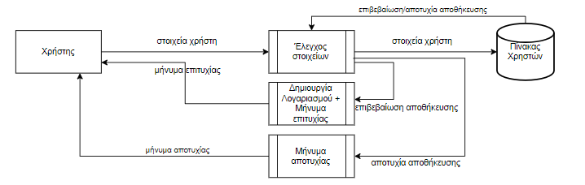
Ο χρήστης εισάγει τα στοιχεία του για δημιουργία λογαριασμού. Γίνεται έλεγχος εάν τα στοιχεία υπάρχουν ήδη, μέσω του πίνακα χρηστών. Εφόσον είναι διαθέσιμα τα στοιχεία που ελέγχονται, αποθηκεύονται στον πίνακα χρηστών και το αρχείο επιστρέφει στον χρήστη μήνυμα επιτυχίας. Εάν υπάρχουν, στέλνεται μήνυμα αποτυχίας στον χρήστη.

2.1.2 Data Flow 2:
Log in:
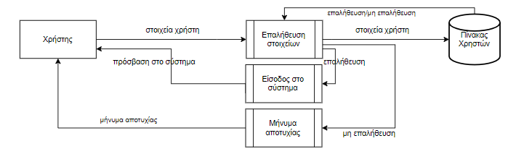
Ο χρήστης εισάγει τα στοιχεία του για είσοδο στο σύστημα. Τα στοιχεία ελέγχονται από το αρχείο χρηστών και ο χρήστης ανάλογα παίρνει πρόσβαση στο σύστημα ή εάν είναι λανθασμένα τα στοιχεία επιστρέφεται στον χρήστη μήνυμα λάθους.

2.1.3 Data Flow 3:
Διαχείριση Στοιχείων:
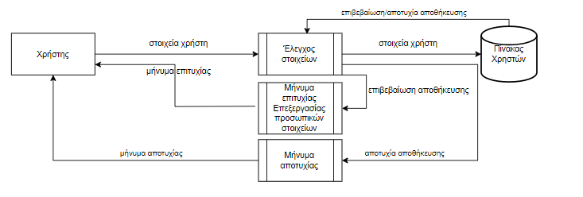
Ο χρήστης εισάγει τα νέα στοιχεία του στο σύστημα με σκοπό την επεξεργασία δεδομένων. Γίνεται έλεγχος εάν τα καινούρια στοιχεία είναι τα ίδια με τα παλιά και επιστρέφεται ανάλογο μήνυμα επιτυχής αλλαγής ή αποτυχημένης αλλαγής. Τα καινούρια στοιχεία του ανανεώνονται στο αρχείο χρηστών.

2.1.4 Data Flow4 :
Forgot password:
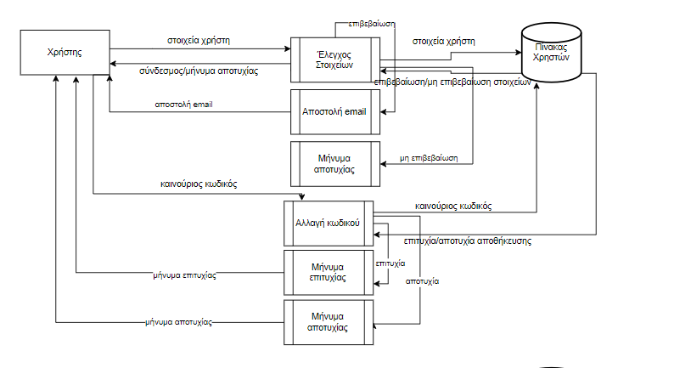
Ο χρήστης εισάγει στοιχεία επικοινωνίας για ανάκτηση νέου κωδικού πρόσβασης. Αποστέλλεται ένα email και ο χρήστης εισάγει τον νέο του κωδικό. Εάν ο κωδικός πληρεί τα κριτήρια αλλαγής κωδικού, εμφανίζεται ανάλογο μήνυμα για επιτυχημένη αλλαγή κωδικού ή αποτυχημένη προσπάθεια σε περίπτωση που δεν τα πληρεί. Σε περίπτωση επιτυχίας, ο νέος κωδικός ενημερώνεται στο αρχείο χρηστών.
2.1.5 Data Flow 5 :
Admin Διαχείριση Στοιχείων:
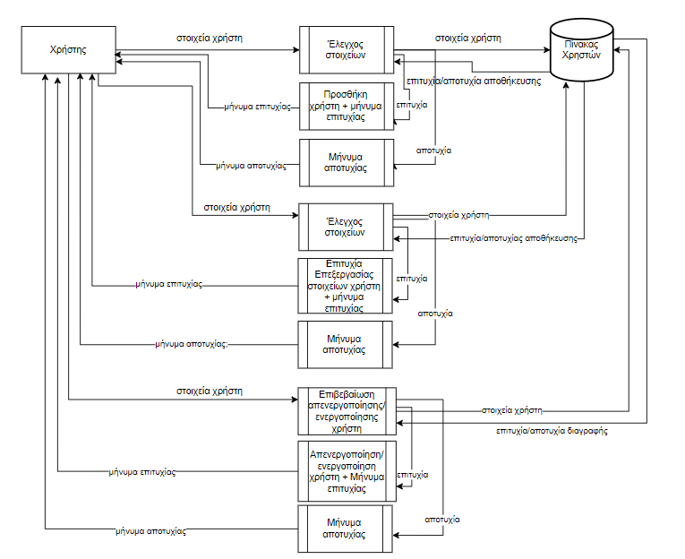
Ο Admin εισάγει τα στοιχεία του χρήστη με σκοπό την δημιουργία λογαριασμού ενός πελάτη. Εάν τα στοιχεία είναι ορθά επιστρέφεται ένα μήνυμα επιτυχίας και αποθηκεύονται τα στοιχεία στο αρχείο χρηστών, αλλιώς επιστρέφει ένα μήνυμα αποτυχίας. Επίσης, ο admin μπορεί να επεξεργαστεί τα στοιχεία του χρήστη και αποστέλλεται ανάλογο μήνυμα επιτυχίας και γίνεται αποθήκευση στοιχείων στο αρχείο χρηστών ή μήνυμα αποτυχίας σε περίπτωση λανθασμένων δεδομένων. Τέλος, ο admin μπορεί να κάνει απενεργοποίηση ή ενεργοποίηση ενός λογαριασμού και λαμβάνει αντίστοιχο μήνυμα αποτυχίας ή επιτυχίας.

2.1.6 Data Flow 6:
Ραντεβού
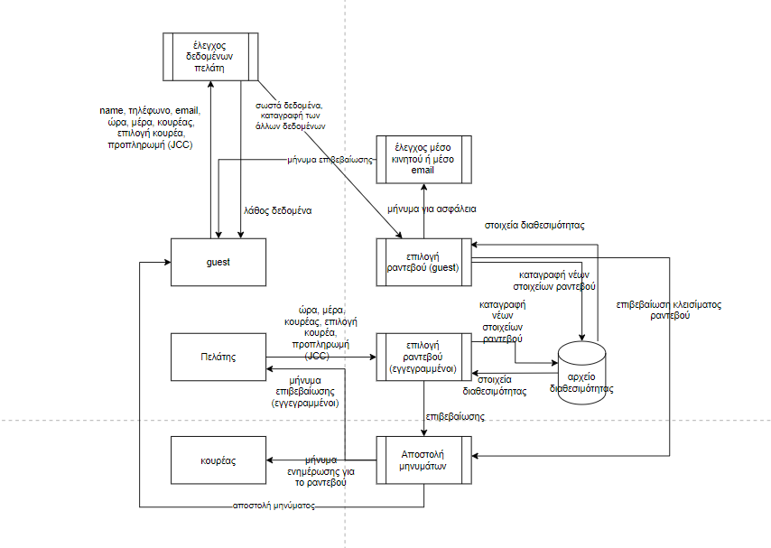

Ο πελάτης εφόσον είναι logged in ως guest, επιλέγει το διαθέσιμο ραντεβού που επιθυμεί και εισάγει στοιχεία επικοινωνίας και τον κουρέα που επιθυμεί να τον κουρέψει. Γίνεται έλεγχος ορθότητας στοιχείων και επιστρέφεται στον guest μήνυμα επιβεβαίωσης ή αποτυχίας. Το αρχείο διαθεσιμότητας γίνεται updated εφόσον το ραντεβού έγινε booked. Επίσης, γίνεται αποστολή μηνύματος επιβεβαίωσης ραντεβού στον κουρέα για το συγκεκριμένο ραντεβού.
Ο πελάτης εφόσον είναι logged in με τα στοιχεία του, επιλέγει το διαθέσιμο ραντεβού που επιθυμεί και εισάγει στοιχεία επικοινωνίας και τον κουρέα που επιθυμεί να τον κουρέψει. Εφόσον το ραντεβού γίνει booked, το αρχείο διαθεσιμότητας ανανεώνεται και επιστρέφει στον πελάτη ανάλογο μήνυμα επιτυχίας ή αποτυχίας. Επίσης, αποστέλλεται μήνυμα επιβεβαίωσης στον κουρέα για το ραντεβού.

2.1.7 Data Flow 7:
Επικοινωνία με τον κουρέα:
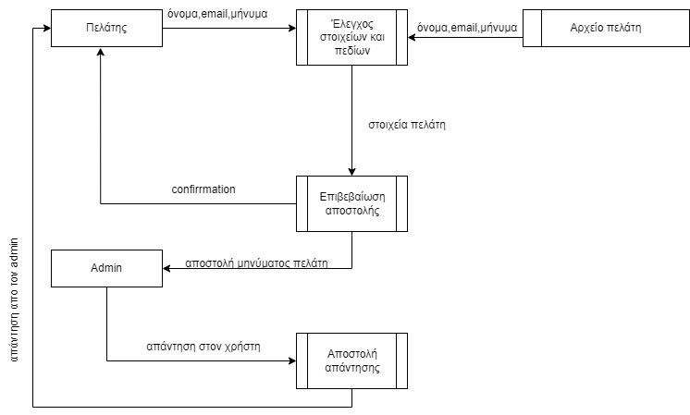
Για επικοινωνία με τον κουρέα, ο πελάτης εισάγει τα στοιχεία του και εφόσον γίνει έλεγχος ορθότητας, αποθηκεύονται στο αρχείο χρηστών ή επιστρέφεται μήνυμα λάθους. Εφόσον είναι ορθά, αποστέλλεται πίσω στον πελάτη μια επιβεβαίωση αποστολής μηνυμάτος και το μήνυμα αποστέλλεται στον admin (χρήστης). Έπειτα, ο admin απαντά στο μήνυμα, έτσι η απάντηση του αποστέλλεται πίσω στον πελάτη.

2.1.8 Data Flow 8:
Stock Reservation:
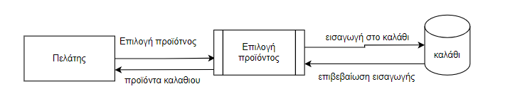
Ο πελάτης επιλέγει τα προϊόντα που επιθυμεί να προσθέσει στο καλάθι και του επιστρέφεται επιβεβαίωση εισαγωγής στο καλάθι του και τι υπάρχει μέσα στο καλάθι του
.
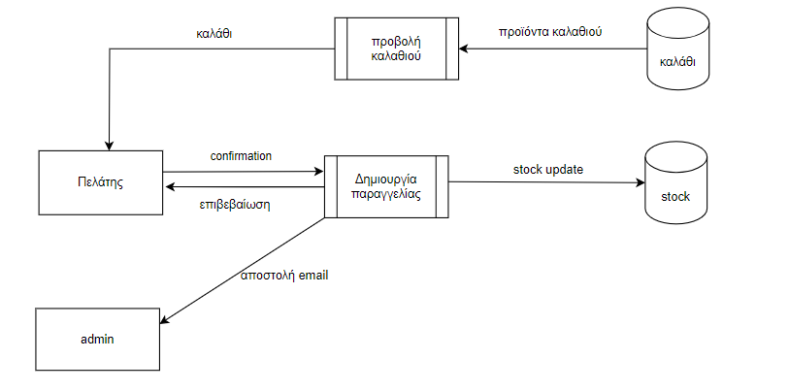

Ο πελάτης βλέπει το καλάθι του και μέσω του καλαθιού προχωρά στην αποστολή παραγγελίας αν το επιθυμεί. Αποστέλλεται confirmation στον πελάτη και ενημερώνεται το αρχείο του stock. Τέλος, γίνεται και αποστολή Email στον admin.

2.1.9 Data Flow 9:
Σύστημα Review:
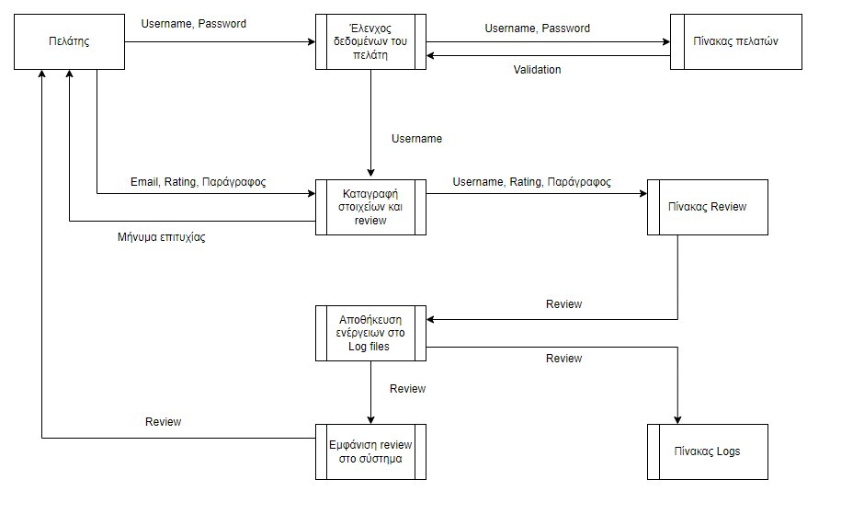
Ο πελάτης εισάγει τα στοιχεία του review στο σύστημα και το σύστημα τα αποθηκεύει στο αρχείο review και επιστρέφεται μήνυμα επιβεβαίωσης πίσω στον πελάτη. Το συγκεκριμένο review εμφανίζεται στο σύστημα μαζί με τα στοιχεία του χρήστη που το έγραψε. Τα reviews εμφανίζονται και είναι visible από όλους. Επίσης, τα reviews αποθηκεύονται αυτόματα στον πίνακα logs ο οποίος γίνεται αυτόματα updated.

Data Flows
Log in:
Στοιχεία Χρήστη:
Username
Password

Μήνυμα Επιτυχίας:
«Καλώς ορίσατε στην ιστοσελίδα!»

Μήνυμα Αποτυχίας:
«Ο κωδικός ή το όνομα χρήστη δεν αντιπροσωπεύουν κάποιο λογαριασμό, ξανά δοκιμάστε.»

Sign up:
Στοιχεία Χρήστη:
Username
Password
Email
Τηλέφωνο
Διεύθυνση
Όνομα
Επίθετο

Μήνυμα Επιτυχίας:
«Ο λογαριασμός σας δημιουργήθηκε επιτυχώς»
Μήνυμα Αποτυχίας:
«Ο κωδικός σας δεν ακολουθεί τις οδηγίες, παρακαλώ ξανά δοκιμάστε»

Διαχείριση:
Username
Password

Μήνυμα Επιτυχίας:
«Τα στοιχεία σας έχουν ανανεωθεί»
Μήνυμα Αποτυχίας:
«Παρακαλώ ξαναδοκιμάστε»

Change Password:
Username
Email

Μήνυμα Επιτυχίας:
«Σας έχει αποσταλεί Email στο λογαριασμό … »
Μήνυμα Αποτυχίας:
«Το email όπου έχετε συμπληρώσει δεν υπάρχει, παρακαλώ ξανά δοκιμάστε»

Availability:
Στοιχεία Πελάτη:
Όνομα
Επίθετο
Τηλέφωνο
Email
{Σχόλια για διευκρινήσεις}

Στοιχεία Ραντεβού:
Ημερομηνία
Ώρα
Είδος Κουρέματος
Επιλογή Κουρέα

Καταγραφή νέων στοιχείων ραντεβού:
Ημερομηνία
Ώρα
Είδος Κουρέματος
Επιλογή Κουρέα
Όνομα
Επίθετο
Τηλέφωνο
Email
{Σχόλια για διευκρινήσεις}

Μήνυμα ενημερώσεις Ραντεβού:
«Το ραντεβού σας έχει καταγραφεί για dd/mm/yy ,η ώρα hh:mm»

Contact:
Στοιχεία Πελάτη
Μήνυμα

Αποθήκευση Στοιχείων:
Στοιχεία Πελάτη
Μήνυμα

Confirmation:
«Το μήνυμα σας έχει αποσταλεί, παρακαλώ περιμένετε μέχρι να σας απαντήσει ο χρήστης.»

Αποστολή μηνύματος:
Όνομα
Μήνυμα

Stock:
Αναζήτηση προϊόντος:
{Όνομα προϊόν}

Στοιχεία Προϊόν:
Όνομα Προϊόν
Τιμή
Βάρος
Description
Εικόνα Προϊόν
Διαθεσιμότητα Προϊόν

Παραγγελία:
Προϊόν
Ποσότητα

Επιβεβαίωση παραγγελίας:
«Η παραγγελία σας λήφθηκε και θα σας περιμένει στο μαγαζί μας.»

Stock Update:
Προϊόν
Ποσότητα

Review:
Στοιχεία Πελάτη

Παράγραφος

Review:
Όνομα
Επίθετο
Τηλέφωνο
Email
{Παράγραφος}
Rating

Review Page:
Εμφανίζονται στον χρήστη όλα τα προηγούμενα review όπου άφησαν προηγούμενη πελάτες με όνομα, rating και μια μικρή παράγραφο

Logic of Processes
Log in:

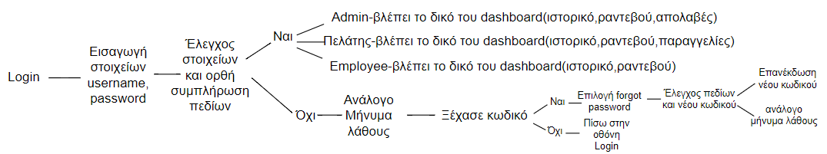

Create Account:
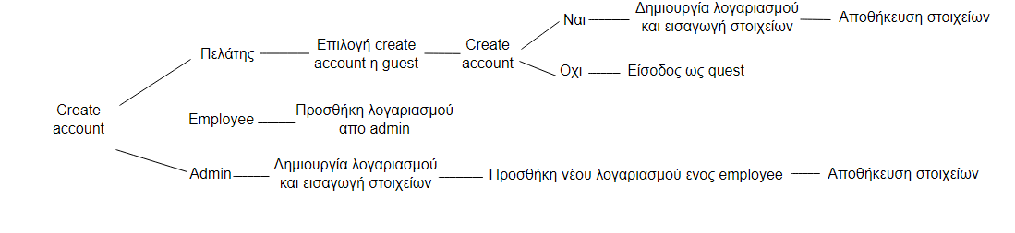

Appointments:

Product Reservation
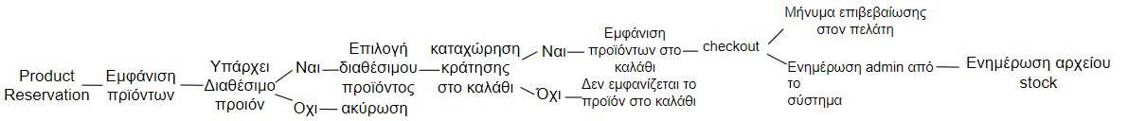

Contact admin:
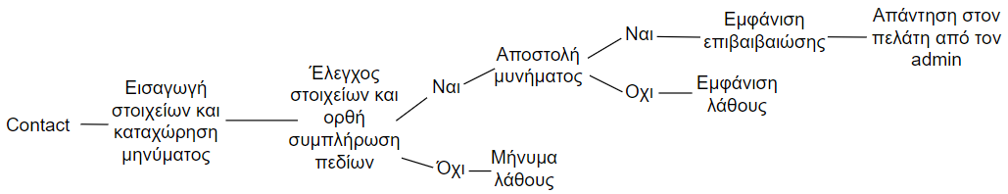
Insert a review.
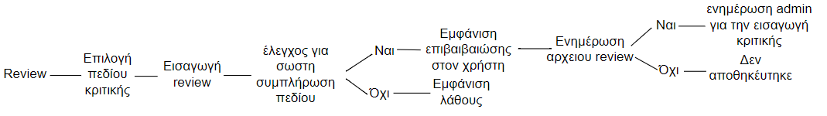
Payment for haircut
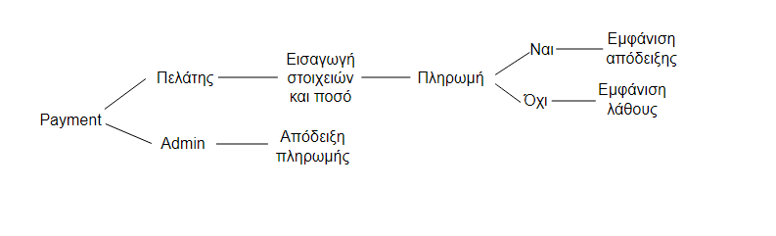

Data Stores

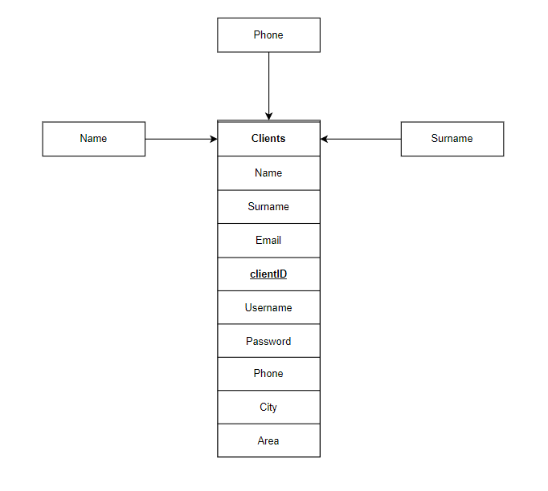

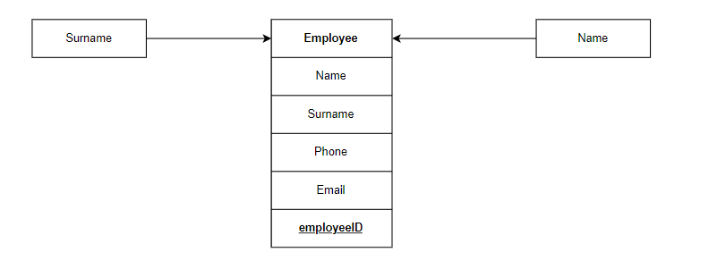

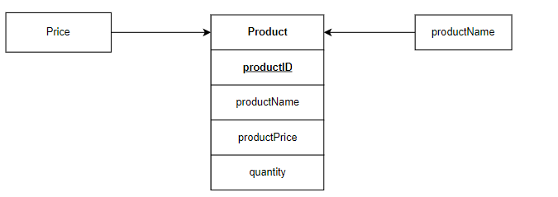

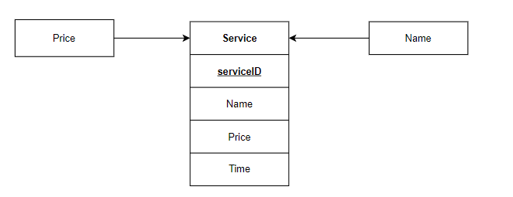

Physical Resources
Όνομα: Αρχείο ραντεβού
Οργάνωση: Indexed IDAppointment
Μέσω Αποθήκευσης: Database
Πίνακας: Ραντεβού
Πεδία: IDAppointment, date, time, service, nameOfBarber, name, surname, phoneNumber

Όνομα: Αρχείο πελατών
Οργάνωση: Indexed, IDCustomer
Μέσω Αποθήκευσης: Database
Πίνακας: Πελάτες
Πεδία: IDCustomer, Name, Surname, email, Address, username, password, phoneNumber, dateCreated

Όνομα: Αρχείο υπαλλήλων
Οργάνωση: Indexed, IDEmployee
Μέσω Αποθήκευσης: Database
Πίνακας: Υπάλληλοι
Πεδία: IDEmployee, Name, Surname, email, phoneNumber, dateCreated

Όνομα: Αρχείο διαχειριστή
Οργάνωση: Indexed, IDAdmin
Μέσω Αποθήκευσης: Database
Πίνακας: Διαχειριστής
Πεδία: IDAdmin, Name, Surname, email, phoneNumber, dateCreated

Όνομα: Αρχείο αναφορών
Οργάνωση: Indexed, reportID
Μέσω Αποθήκευσης: Database
Πίνακας: Αναφορές
Πεδία: reportID, amountOfMoney, amountOfAppointments, amountOfEachService

Όνομα: Αρχείο κριτικών
Οργάνωση: Indexed, IDReview
Μέσω Αποθήκευσης: Database
Πίνακας: Κριτικές
Πεδία: IDReview, picture, content, num_stars, date

Όνομα: Αρχείο προϊόντων
Οργάνωση: Indexed, IDP
Μέσω Αποθήκευσης: Database
Πίνακας: Προϊόντα
Πεδία: IDP, productName, purchasePrice, expiryDate, size, quantity

Όνομα: Αρχείο παραγγελιών
Οργάνωση: Indexed, orderID
Μέσω Αποθήκευσης: Database
Πίνακας: Παραγγελίες
Πεδία: orderID, totalPayment, purchaseDate, IDP, quantity

Όνομα: Αρχείο υπηρεσιών
Οργάνωση: Indexed, serviceID
Μέσω Αποθήκευσης: Database
Πίνακας: Υπηρεσίες
Πεδία: serviceID, name, price, time

Input/Output Specifications
Σύνδεση στο σύστημα: Σε αυτή την λειτουργία ο στόχος είναι η σύνδεση του χρήστη στο σύστημα, ώστε να εκτελεί τις λειτουργίες που μπορεί να κάνει αναλόγως του τι είδους χρήστης είναι. Ο χρήστης πρέπει να δίνει τις εξής πληροφορίες:
- Username και password
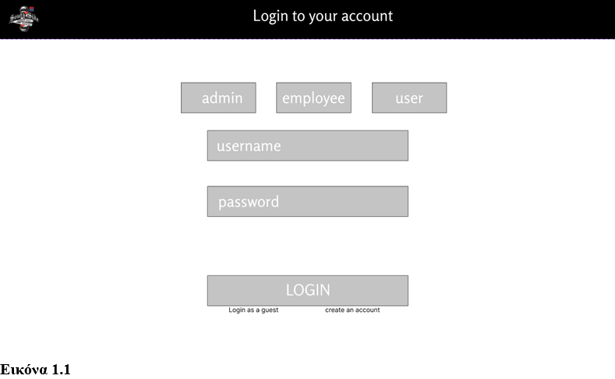

Δημιουργία Λογαριασμού: Σε αυτή την λειτουργία ο στόχος είναι η δημιουργία λογαριασμού πελάτη από τον ίδιο τον πελάτη. Ο πελάτης πρέπει να δίνει τις εξής πληροφορίες:
- Name, surname, age, address, email, phone, username, password
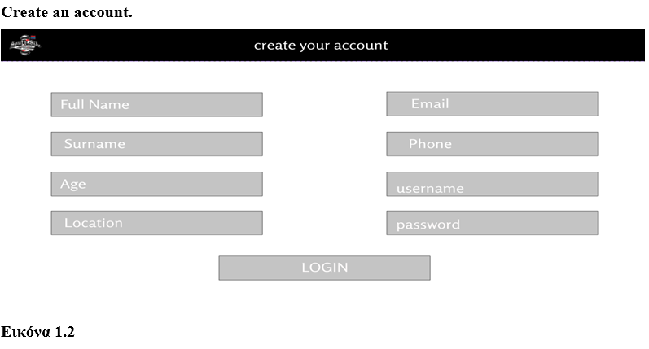
Δημιουργία Ραντεβού: Σε αυτή την λειτουργία ο στόχος είναι η δημιουργία ραντεβού είτε από τον ίδιο τον πελάτη για τον εαυτό του είτε από τον διαχειριστή και τον υπάλληλο του κουρείου για κάποιον πελάτη. Σε κάθε περίπτωση πρέπει να δίνονται οι εξής πληροφορίες:
- Date, time, service, name of barber, name, surname, phonenumber, email
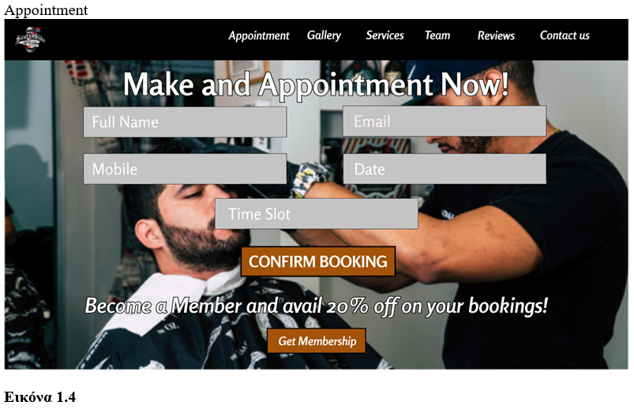
Δημιουργία Review: Σε αυτή την λειτουργία ο στόχος είναι η δημιουργία review από τους χρήστες. Ο χρήστης πρέπει να δίνει τις εξής πληροφορίες:
- Περιγραφή, ημερομηνία, βαθμολόγηση με αστέρια, φωτογραφία
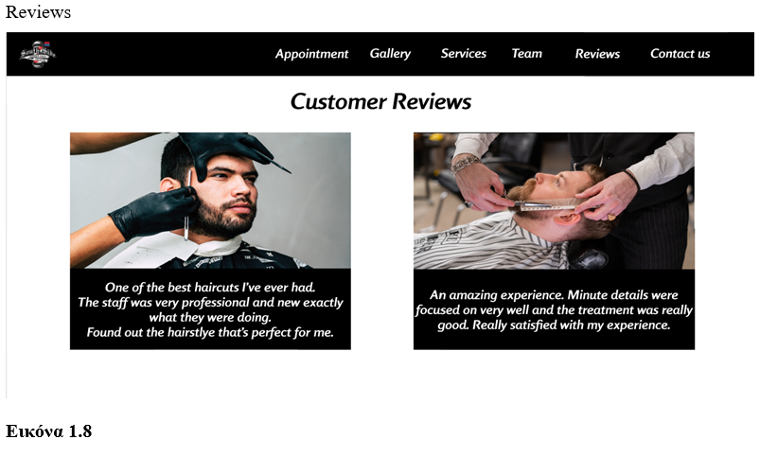
Contact us: Σε αυτή την λειτουργία ο στόχος είναι ο πελάτης να επικοινωνήσει μέσο του συστήματος με τον διαχειριστή ή τον υπάλληλο του κουρείου και να πάρει κάποια απάντηση από αυτούς. Ο πελάτης πρέπει να δίνει τις εξής πληροφορίες:
- Name, email, message
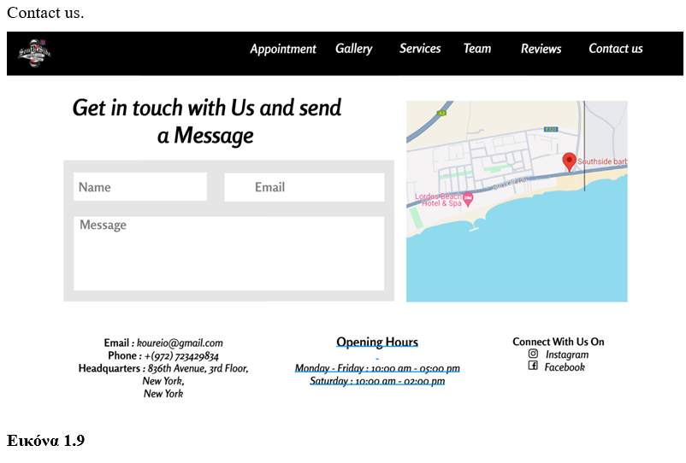
Διαχείριση προσωπικών στοιχείων: Σε αυτή την λειτουργία ο στόχος είναι η επεξεργασία των προσωπικών στοιχείων των χρηστών από τους ίδιους. Ο χρήστης μπορεί να διαχειριστεί τις εξής πληροφορίες:
- Name, surname, age, address, email, phone, username, password

Δημιουργία Λογαριασμού υπαλλήλου: Σε αυτή την λειτουργία ο στόχος είναι ο διαχειριστής να μπορεί να δημιουργήσει λογαριασμό σε κάποιο υπάλληλο. Ο διαχειριστής πρέπει να δίνει τις εξής πληροφορίες:
- Name, surname, email, phone, username, password

Κράτηση προϊόντων: Σε αυτή την λειτουργία ο στόχος είναι ο πελάτης να μπορεί να κρατήσει προϊόντα που θέλει και να πάει από το κουρείο να τα αγοράσει και να τα πάρει. Ο πελάτης πρέπει να δίνει τις εξής πληροφορίες:
- Product, quantity, take-away date, name, surname, phone, email

Αλλαγή ξεχασμένου κωδικού: Σε αυτή την λειτουργία ο στόχος είναι να αλλάξει τον κωδικό πρόσβασης του στο σύστημα ο χρήστης. Ο χρήστης πρέπει να δίνει τα εξής στοιχεία.
- Email, new password

Προβολή αναφορών/στατιστικών: Σε αυτή την λειτουργία ο στόχος είναι ο διαχειριστής να μπορεί να βλέπει κάποια στατιστικά και κάποιες αναφορές. Ο διαχειριστής πρέπει να δίνει κάποια από τα εξής στοιχεία αναλόγως του τι θέλει να δει:
- Day, month, service

Απενεργοποίηση/ενεργοποίηση Λογαριασμού υπαλλήλου και πελατών: Σε αυτή την λειτουργία ο στόχος είναι ο διαχειριστής να μπορεί να απενεργοποιήσει/ενεργοποιήσει τον λογαριασμό του υπαλλήλου είτε κάποιου πελάτη. Ο διαχειριστής πρέπει να επιλέξει από τον κατάλληλο πίνακας το συγκεκριμένο άτομο που θέλει και να πατήσει απενεργοποίηση/ενεργοποίηση.

Επεξεργασία προϊόντων: Σε αυτή την λειτουργία ο στόχος είναι ο διαχειριστής να μπορεί προσθέσει/αφαιρέσει προϊών είτε απλά να ενημερώσει την διαθέσιμη ποσότητα του δηλαδή το στοκ. Ο διαχειριστής πρέπει να δίνει τα εξής στοιχεία.
- Product name, price, quantity, expiry Date size

Sizing
Όγκος δεδομένων:
Στο σύστημα μας ο όγκος δεδομένων αναμένεται να είναι μικρός εφόσον όλες οι λειτουργίες δεν χρησιμοποιούν δεδομένα μεγάλου μεγέθους, αντιθέτως τα πάντα είναι μηδαμινού μεγέθους μιας και οι πλείστες λειτουργίες περιορίζονται σε κείμενο το οποίο είναι και μικρού μεγέθους. Φωτογραφίες θα υπάρχουν στα reviews και στα προϊόντα, στα οποία δεν αναμένετε και μεγάλος αριθμός.
Ανά μέρα αναμένονται περίπου 15 ραντεβού. Ανά εβδομάδα αναμένετε 1 review. Ανά εβδομάδα αναμένετε μια ερώτηση από το contact us.
Μέγεθος φωτογραφιών: Η φωτογραφίες που βγαίνουν από κινητό είναι περίπου 1-10MB’s.

Hardware Requirements

Μετά από την μελέτη των δεδομένων από το βήμα 8 και έπειτα από έλεγχο του υλικού που υπάρχει στο κουρείο, καταλήξαμε στο ότι δεν θα χρειαστεί το κουρείο να αγοράσει το οτιδήποτε επιπλέον. Υπολογιστής υπάρχει ήδη, το ίδιο και server.

Object-Oriented System Analysis

Use-case Modelling
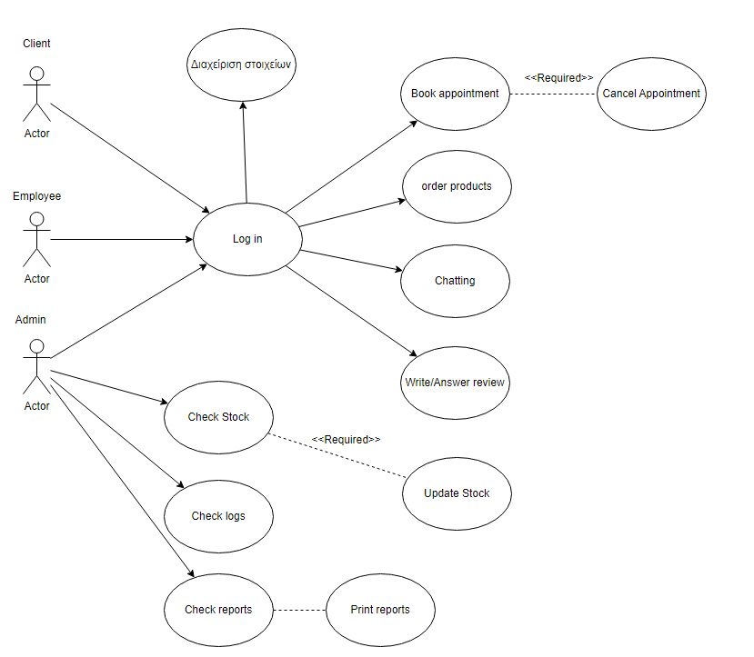

Class Modelling

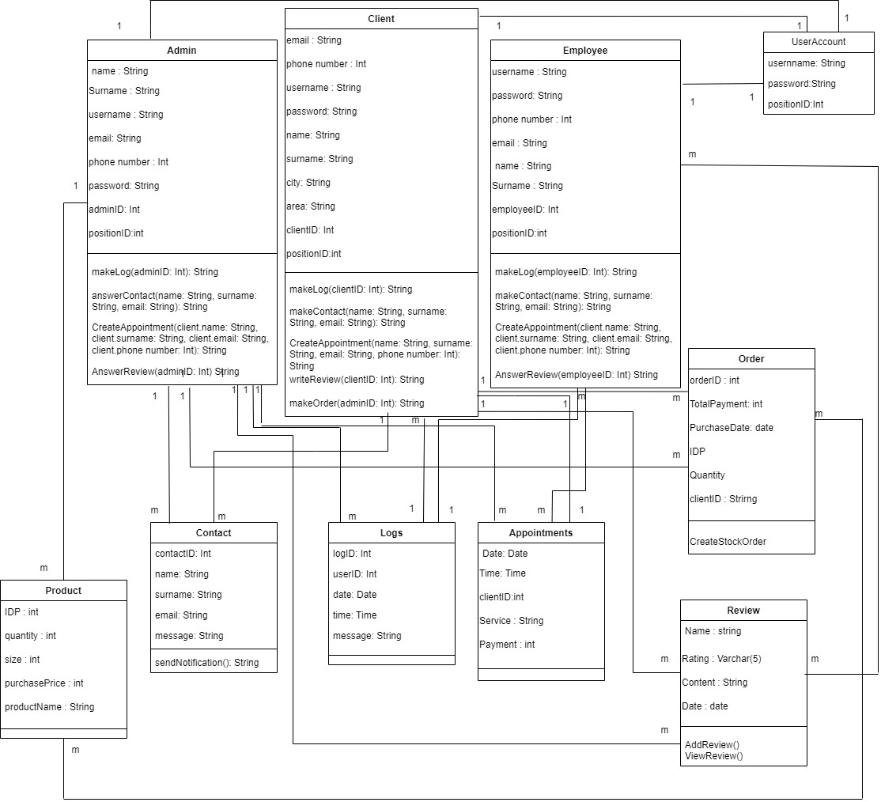

Dynamic Modeling
Για τον admin
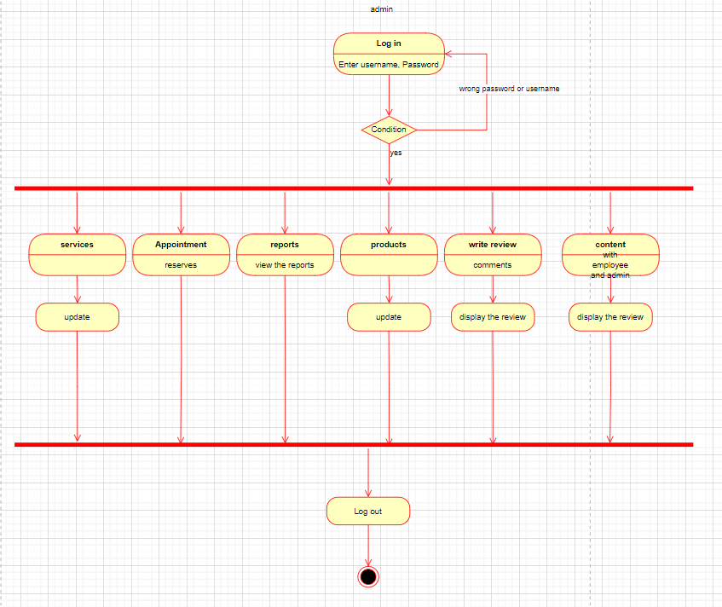
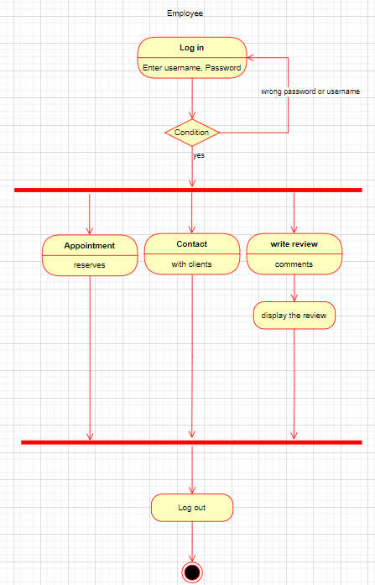
Για τον Employee

Για τον Client
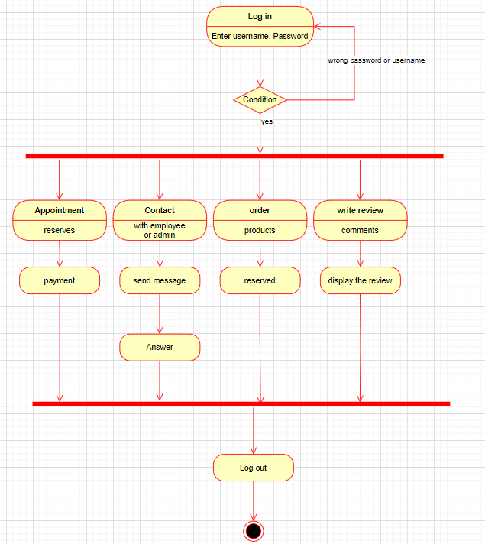

Entity-Relationship Diagram
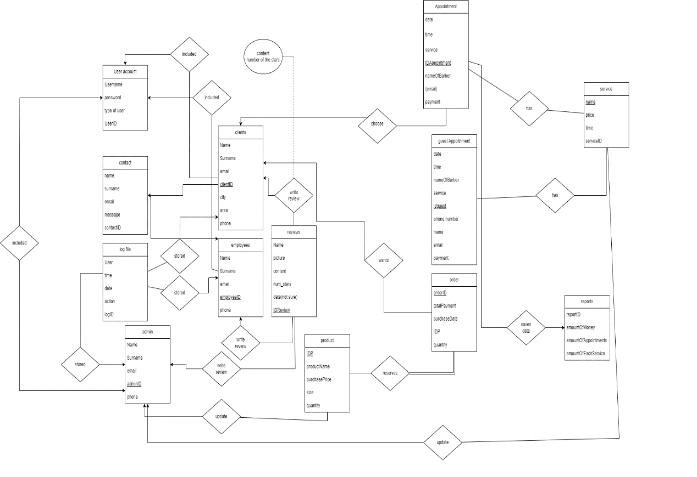

Software Project Management Plan
